Fiche de présentation et d’accompagnement
Terminale Spécialité
Discipline(s) dominante(s) : Physique

Chapitre : Caractériser les phénomènes ondulatoires

Nom de l’activité : TP “Quand les chauve-souris font de la Physique”
Activité expérimentale
En binôme
Durée : 2 heures
Programme officiel
Savoir | Savoir-faire
Effet Doppler  Décalage Doppler | Décrire et interpréter qualitativement les observations correspondant à une manifestation de l’effet Doppler.  Exploiter l’expression du décalage Doppler en acoustique pour déterminer une vitesse.

Compétences pouvant être évaluées au cours de l’activité
☐ S’approprier | ☒ Analyser | ☒ Réaliser | ☒ Valider | ☐ Communiquer

Organisation de la séance et remarques :

Les élèves sont amenés à modéliser une chauve-souris à l’aide d’un émetteur et d’un récepteur d’ultrasons.
Le principe de l’écholocation puis de la mesure de vitesse d’une proie sont mis en évidence.
Des mesures quantitatives (écholocation) puis qualitatives (effet Doppler) sont réalisées puis confrontées aux performances dont sont capables les chauves-souris.

Terminale - Enseignement de spécialité PC
TP : Quand les chauves-souris font de la Physique

Compétences | S'APProprier | ANAlyser | REAliser | VALider | COMmuniquer
Coefficient | 0 | 2 | 2 | 2 | 0

Thème : Ondes et signaux

Objectifs :

- Décrire et interpréter qualitativement les observations correspondant à une manifestation de l’effet Doppler.
- Exploiter l’expression du décalage Doppler en acoustique pour déterminer une vitesse.

Le contexte

Le système sonar que les chauves-souris utilisent pour se diriger et localiser leurs proies a longtemps semblé aussi rudimentaire que la canne d'un aveugle. C'est faux : les chauves-souris poursuivent et capturent les papillons de nuit avec une facilité et une précision qui font pâlir de jalousie les ingénieurs de l'aérospatiale !

Non seulement le sonar des chauves-souris leur indique à quelle distance se trouve une proie ou un obstacle, mais il leur révèle également des détails précis de cet objet. Du retard de l'écho par rapport aux sons qu'elles émettent, les chauves-souris déduisent la distance aux objets. En détectant les variations de fréquence de l'écho par rapport au son émis, par effet Doppler, elles perçoivent la vitesse relative d'un insecte en vol.

En Guyane on a recensé plus de 100 espèces de chauve-souris. En fonction de paramètres divers (communication, régime alimentaire), les cris émis par les individus (signal continu ou variable, gamme de fréquence, durée d’émission, présence d’harmoniques….) ainsi que leur utilisation diffèrent fortement.
source : extrait article Pour La Science, Nobuo Suga

Problématique

Avec quelle précision les chauves-souris localisent-elles une proie et déterminent sa vitesse grâce à leur cri ?

Démarche expérimentale

Afin de modéliser la chauve-souris et sa proie, on peut considérer, pour simplifier, que :
- la chauve-souris reste immobile, seule la proie se déplace ;
- la chauve-souris joue à la fois le rôle de l’émetteur et du récepteur ;
- la chauve-souris émet un cri de fréquence constante et unique (FC) égale à 40 kHz ;
- on se trouve dans la situation où un écho est réfléchi sur un objet en mouvement, tout se passe donc comme si l’émetteur et le récepteur étaient en mouvement, l’un vers l’autre, mais à la même vitesse v, de sorte que l’effet Doppler est doublé par rapport au cas d’un émetteur en mouvement avec un récepteur fixe.

Documents mis à disposition

Doc n°1 : L'écholocalisation

L'écholocalisation, ou écholocation, consiste à envoyer des sons et à écouter leur écho pour localiser, et dans une moindre mesure identifier, les éléments d'un environnement. Elle est utilisée par certains animaux, notamment des chauves-souris et des cétacés, et artificiellement avec le sonar.

source : https://fr.wikipedia.org/wiki/Écholocalisation

Doc n°2 : Caractéristiques d’une chauve-souris

En Guyane Française, on trouve deux espèces de chauves-souris, insectivores, qui peuvent être rencontrées au sud de Régina.

Elles correspondent à deux types phoniques distincts pour l’espèce pteronotus : les groupes alitonus et rubiginosus.

Pour communiquer et chasser, des ultrasons de fréquence continue sont émis. La fréquence d’émission est de 53 kHz pour les individus du groupe rubiginosus.

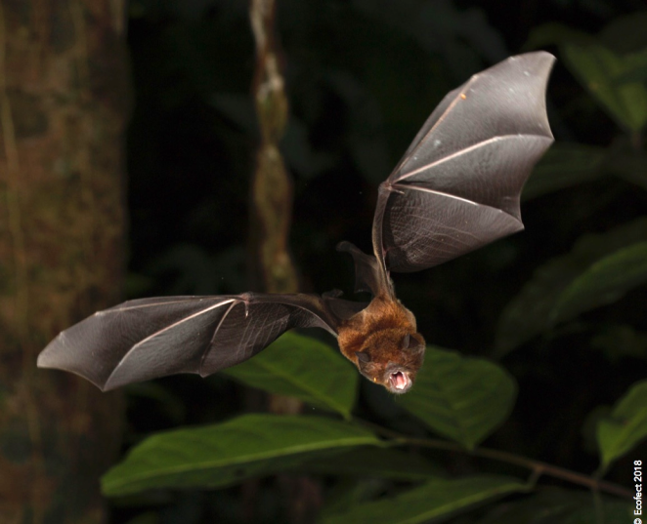
source : http://www.plume-de-naturalistes.fr/wp-content/uploads/2018/12/13_FILIPPI-et-al_12-2018_Especes-cryptiques-Pteronotus_Guyane_Plume2_169-190.pdf
s

Doc n°3 : A quelle vitesse les papillons peuvent-ils voler ?

Les lépidoptères (papillons) ne se déplacent pas tous à la même vitesse :
- la noctuelle Agropis epsilon est capable d’atteindre 96,4 à 112,6 km/h ;
- la noctuelle Helicoverpa zea se déplace à : 28 ,4 km/h ;
- le monarque (Danaus plexippus) vole à une vitesse comprise entre 32 et 40,3 km/h ;
- le sphinx Manduca sexta se déplace au maximum à 80,2 km/h.

source : http://www.insectes.org/insectes/questions-reponses.html?id_quest=1008

Doc n°4 : L'effet Doppler

L’effet Doppler se manifeste par un décalage en fréquence entre l’émetteur et le récepteur lorsque ceux-ci sont en mouvement l’un par rapport à l’autre.

On considère un émetteur se déplaçant à la vitesse v vers un récepteur immobile placé en O.
A la date t₀=0 s, l’émetteur est situé à l’abscisse x émet un signal sonore, de célérité c, vers le récepteur.

A la date t₀ + T (soit une période plus tard), l’émetteur, situé à l’abscisse x’ émet un nouveau signal sonore, toujours de célérité c, vers le récepteur.

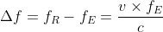
On montre que le décalage en fréquence $Δf$vaut :

où f_{E} est la fréquence de l'Émetteur ; f_{R} la fréquence mesurée par le Récepteur ;
v la vitesse de l'Émetteur ; c la célérité de l’onde

Doc n°5 : Mesurer la fréquence d’un signal à l’aide d’un oscilloscope à mémoire

Pour déterminer la fréquence d’un signal périodique, on peut :

- mesurer la période du signal puis en déduire sa fréquence (pour une meilleure précision, compter une dizaine de périodes…) ;

- utiliser la fonction “MESURES” qui permet d’afficher, de manière instantanée, la fréquence du signal ;

- utiliser la fonction “MATHS”, qui permet d’afficher la somme de deux signaux s1(t) et s2(t) de fréquences f1 et f2 proches, correspondant au son émis par l’émetteur et au son capté par le récepteur. Le signal obtenu, appelé battements possède une enveloppe dont la fréquence vaut : (f1-f2)/2.

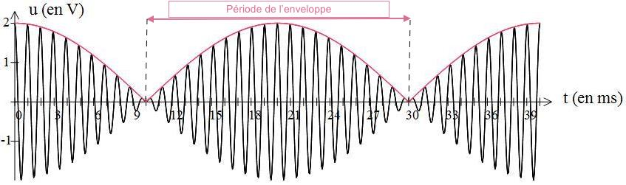
source : https://commons.wikimedia.org/wiki/File:Battement_entre_deux_tensions_sinusoïdales_d%27amplitudes_différentes.jpg

Matériel :

Emetteur et récepteur d’ultrasons
Oscilloscope numérique + câbles + fiches BNC
Mètre
Écran ou morceau de carton

Partie A. Echolocation : montage expérimental

1) Schématiser l’expérience et proposer un protocole permettant de modéliser le système d’écholocation d’une chauve-souris repérant sa proie, considérée comme fixe, située à une distance de 30 cm. (ANA)

2) Quelle relation mathématique permet à la chauve-souris de mesurer la distance la séparant de sa proie ?
(APP , ANA) Peut-on déterminer les grandeurs nécessaires à l’aide du matériel mis à disposition ?

Mise en oeuvre du protocole

3) Mettre en oeuvre le protocole. Réaliser plusieurs mesures pour mesurer la célérité c du son dans l’air dans les conditions expérimentales (température, pression, humidité de l’air) ainsi que l’incertitude-type associée par une approche statistique. (REA, VAL)

4) Avec la chauve-souris que nous avons modélisé, nous sommes capables de mesurer “facilement” un retard $Δt$ de l’ordre de 1 ms. Avec quelle précision pouvons-nous localiser un insecte ? Comparer avec la précision dont est capable une vraie chauve-souris, qui est de l’ordre 1 μm. Commenter. (ANA)

Partie B. Effet Doppler : montage expérimental

5) Proposer un protocole permettant de modéliser la manière dont la chauve-souris mesure la vitesse d’un insecte lorsque celui-ci se rapproche. (ANA)

6) Mettre en oeuvre le protocole et donner un ordre de grandeur de la vitesse de déplacement de l’insecte. En pratique, l’espèce pteronotus rubiginosus est capable de capturer des papillons. La chauve-souris modélisée est-elle capable d’une telle performance ? (REA, VAL)

Aide : formule permettant de déterminer la vitesse de l’insecte v à partir du décalage en fréquence $Δf$:
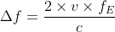

7) Conclure en indiquant les limites du modèle utilisé et/ou en proposant des hypothèses supplémentaires pour expliquer les performances dont les chauves-souris sont capables. (VAL)

Eléments de correction et indicateurs de réussite

 |  | oui | bof | non | Evaluation des compétences
ANA | Proposer un protocole expérimental |  |  |  | A | B | C | D
L’élève propose un protocole expérimental modélisant l’écholocation.
- Le schéma du montage fait bien apparaître, un émetteur et un récepteur côte à côte ; un écran, un oscilloscope.
- L’élève est en mesure d’expliquer que le retard de l’onde sonore correspond à la durée de propagation nécessaire pour effectuer un aller-retour entre l’émetteur et l’écran.
ANA | L’élève propose un protocole expérimental modélisant la mesure de vitesse par effet Doppler.  - L’élève vérifie que la situation modélisée permet bien de mesurer la vitesse de l’obstacle par effet Doppler.  - La nécessité de mesurer les fréquences des signaux émis et reçu après réflexion sur l’obstacle est formulée par l’élève. |  |  |  | A | B | C | D
REA | Mesures
 | L’élève sait relier l’émetteur, le récepteur à l’oscilloscope. |  |  |  | A B C D
 | L'élève mesure précisément la distance entre l’émetteur et le récepteur.
 | L’élève mesure le temps, à l’aide des curseurs entre l’émission et la réception d’une salve d’ultrasons.
 | L’élève répète plusieurs fois les mesures.
 | L’élève calcule l’incertitude statistique associée.
 | L’élève exprime avec un nombre de chiffres significatifs adaptés le résultat de la mesure. $\underline{c}=320 m/s et U\left(c\right)=3 m/s$
VAL | Je sais exploiter et interpréter des résultats expérimentaux |  |  |  | A B C D
 | L’élève estime la précision de localisation de la chauve-souris modélisée .
 | L’élève compare cette précision avec celle d’une vraie chauve-souris.
 | A partir de l’effet Doppler, l’élève estime l’ordre de grandeur de vitesse de déplacement de l’obstacle : 1 m/s environ.
 | L’élève confronte le modèle à la réalité. La vitesse de déplacement des papillons est supérieure à celle détectée : il n’est pas sûr que la chauve-souris modélisée soit aussi performante qu’une vraie chauve-souris.
 | L’élève propose des améliorations au modèle et/ou fait appel à des hypothèses supplémentaires.
COM | Je sais communiquer à l’écrit |  |  |  | A | B | C | D
 | L’élève présente de façon claire démarche expérimentale.
 | L’élève utilise un vocabulaire scientifique adapté.

- Remarques concernant les manipulations :

- En fonction du matériel à disposition, on peut être amené à utiliser un émetteur d'ultrasons et deux récepteurs afin de s’assurer qu’on travaille bien à partir de 2 signaux sinusoïdaux.

Ci-dessus : Émetteur, premier Récepteur (sans étiquette) qui permet d’analyser le son émis, deuxième Récepteur (étiquette 1) qui permet de capter le signal reçu après réflexion sur l’obstacle.

- Mesure de la vitesse du son :

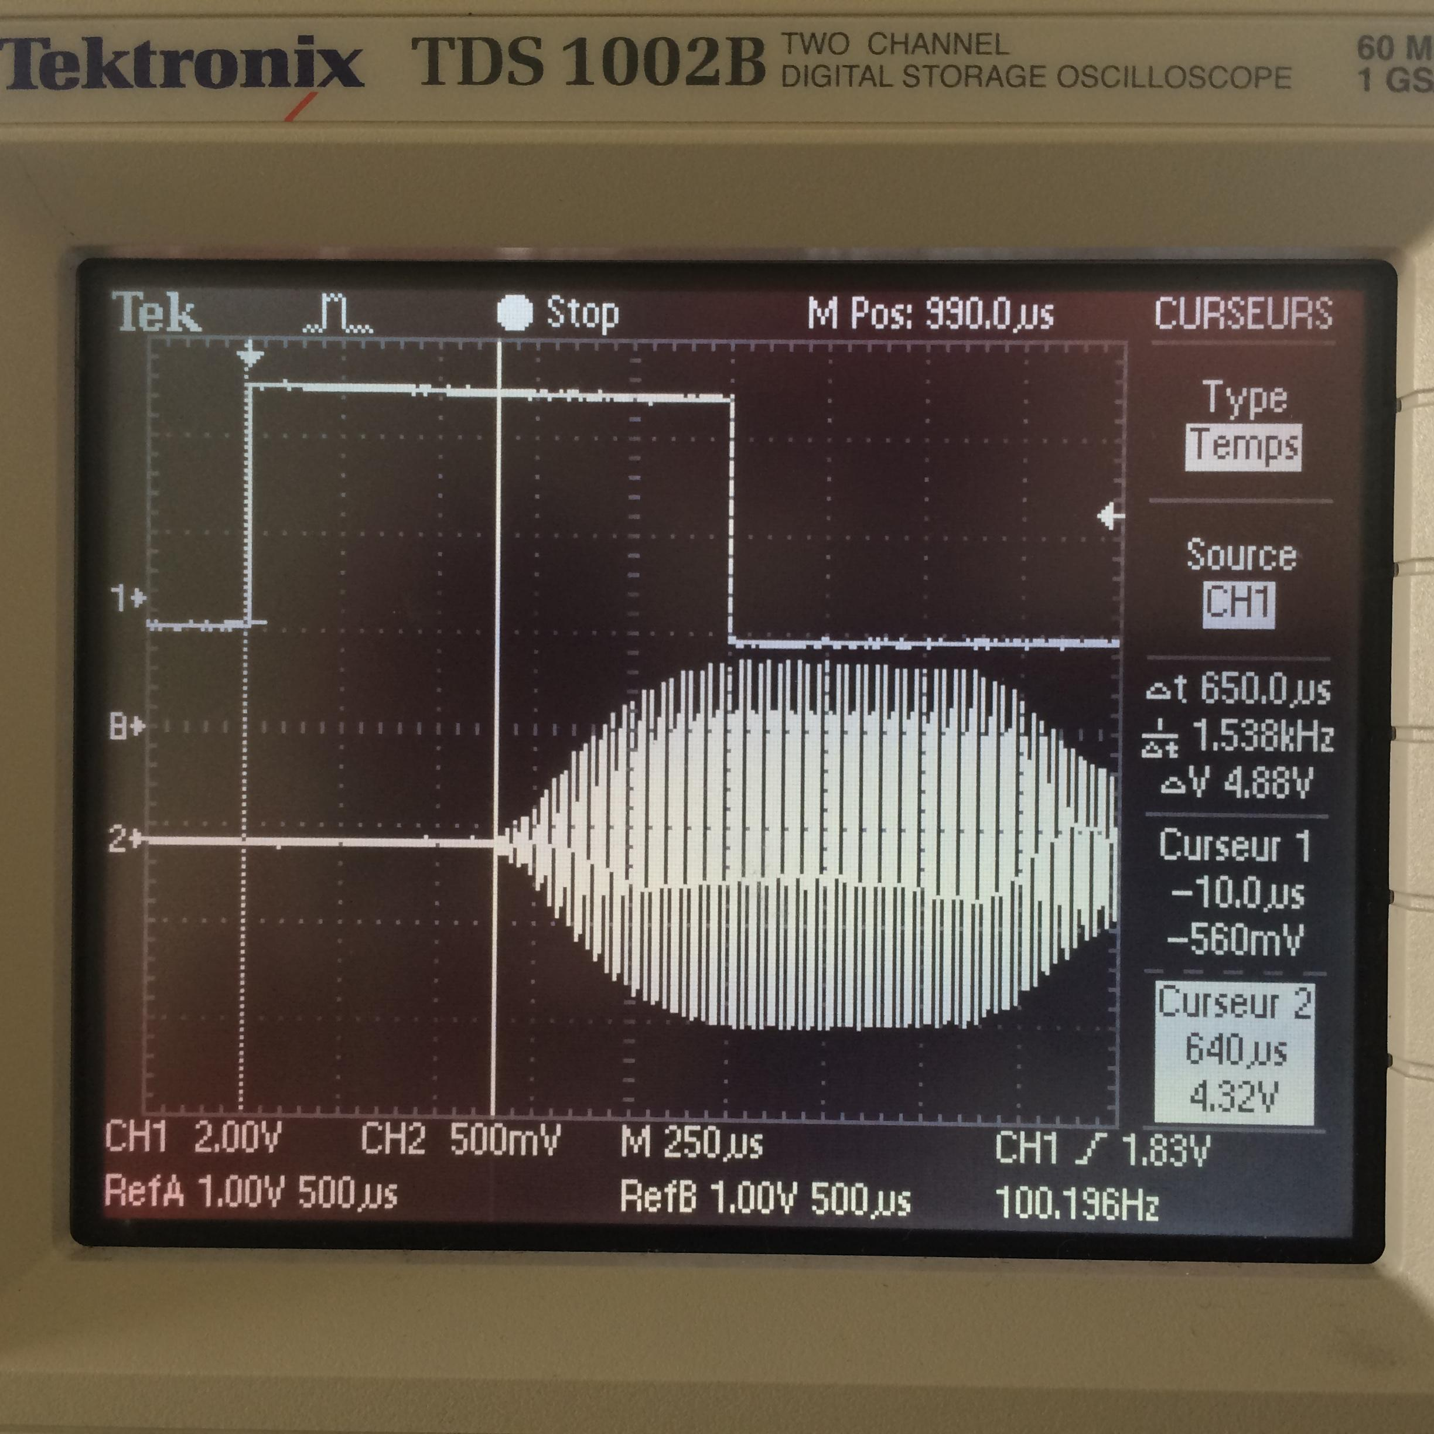
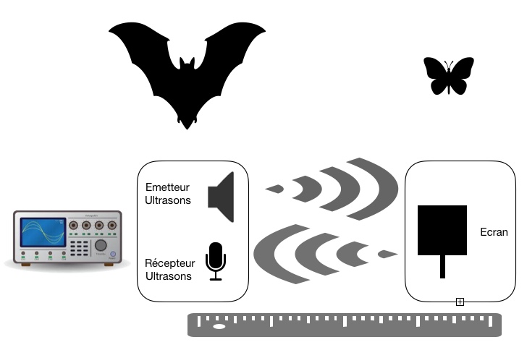

En utilisant une salve d’ultrasons, et en utilisant l’écran à une distance D = 10 cm de l’émetteur et du récepteur, on mesure $Δt = 650 μs$. Avec $2×D = c×Δt$ soit $c =(2×D)/Δt$, on obtient une célérité c d’environ 308 m.s⁻¹ .

- A partir des mesures des élèves, on peut obtenir une valeur assez précise de la célérité du son par une méthode statistique (par exemple) :

c_{mesurée} | 328 | 317 | 329 | 307 | 318 | 312 | 315 | 325 | 314
Effectif | 2 | 3 | 5 | 1 | 2 | 3 | 2 | 5 | 1
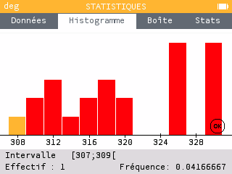

c_{moy} = 319,5 m/s

Ecart-type : σ_{n} = 7,0651 m/s

Soit U(c) = (2,05 x 7,0651) /√24

U(c) = 3 m.s⁻¹

On a donc : c = (320 ± 3) m.s⁻¹

Histogramme réalisé à l’aide de l’émulateur de calculatrice graphique Numworks (https://www.numworks.com/fr/simulateur/) (on peut bien sûr utiliser Python).

- Annexe : Incertitude de répétabilité

Afin d’obtenir une grandeur avec une grande précision en physique-chimie, il convient de répéter l’expérience un grand nombre de fois. Le résultat est alors donné par la moyenne des valeurs obtenues à chaque expérience et nous pouvons évaluer une incertitude de répétabilité.
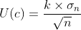
L’incertitude de répétabilité U(c) associée à une série de mesure est :

où n est le nombre de mesures/expériences réalisées,
σ_{n}est l’écart-type de la série de mesure,
et k le facteur d’élargissement qui dépend du nombre de mesures réalisées et du niveau de confiance choisi.

n | 2 | 3 | 4 | 5 | 6 | 7 | 8 | 9 | 10 | 20 | 30 | 50
k_{95%} | 12,7 | 4,30 | 3,18 | 2,78 | 2,57 | 2,45 | 2,37 | 2,31 | 2,26 | 2,09 | 2,05 | 2,01
k_{99%} | 63,7 | 9,93 | 5,84 | 4,60 | 4,03 | 3,71 | 3,50 | 3,30 | 3,25 | 2,86 | 2,76 | 2,68

- Mesure de la vitesse de l’écran par effet Doppler à partir des battements :
Avec la fonctions “MATHS”, la période de l’enveloppe est de $Δt = 5,10 ms$ pour une première mesure soit $Δf/2 = 196 Hz$.
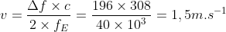
On en déduit une vitesse v pour l’insecte :

L’expérience est reproductible : en rapprochant l'écran de l’émetteur un peu plus lentement, on mesure $Δt = 26,4 ms$ soit $Δf/2 = 38 Hz.$

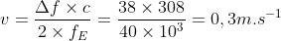
On en déduit une vitesse v pour l’insecte :
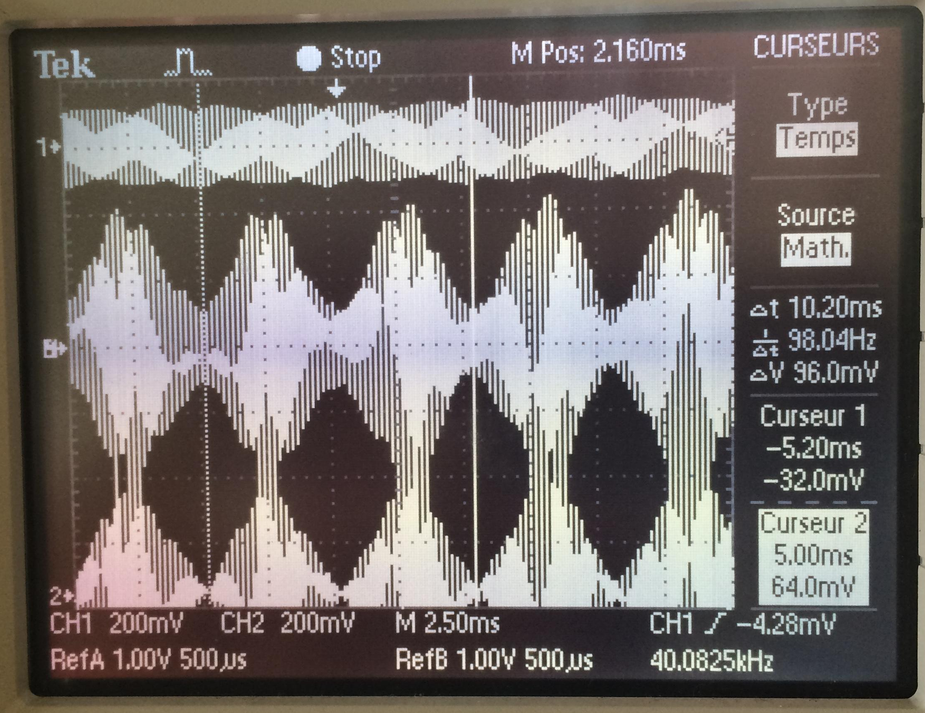
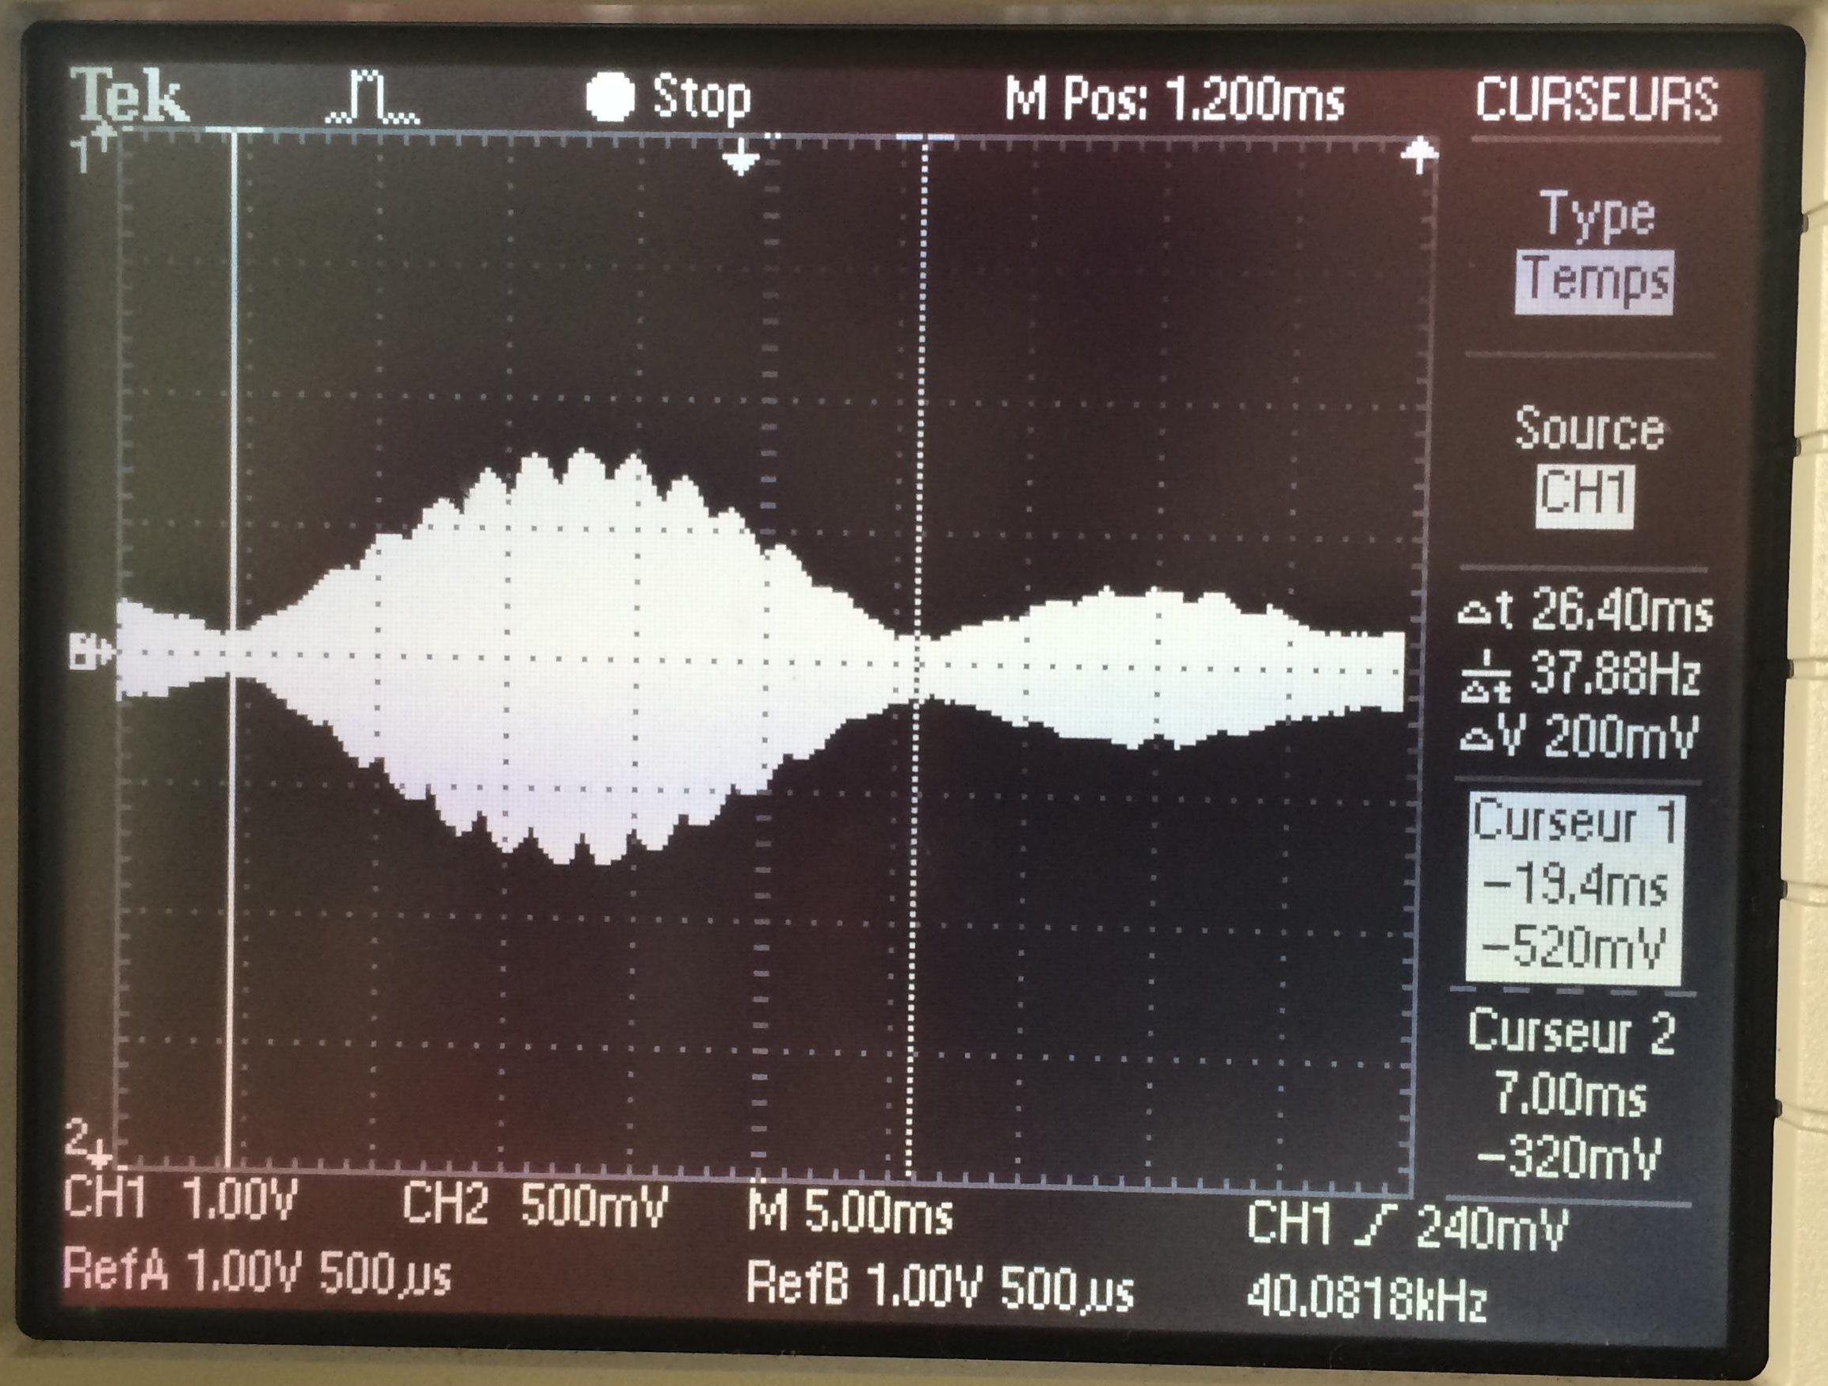

La vitesse de l’obstacle modélisant un insecte est de l’ordre de 1m.s⁻¹.

